1. [Багцын үйлчилгээний тариф](https://www.telecommongolia.mn/news/olulabagtsalba) /байгууллага болон өрх/
2. [КаТВ гарч буй сувгийн жагсаалт](https://www.telecommongolia.mn/news/catvchannels)
3. [КаТВ-ийн үнэ тариф](https://www.telecommongolia.mn/news/catvprice)
4. КаТВ сувгийн хайлтын заавар
5. [Интернэтийн суурь хураамж болон тариф](https://www.telecommongolia.mn/news/micomprice) /байгууллага болон өрх/
6. [Гэрээ хийхэд бүрдүүлэх материал](https://www.telecommongolia.mn/news/telnewuser)
7. [Холболтын хураамж болон суурь хураамжийн тухай](https://www.telecommongolia.mn/news/ngn)
8. Олон улсын ярианы карт ашиглах заавр
9. Мип70 ашиглах заавар
10. TVroom ашиглах заавар /кино захиалан үзэх заавар/

Шинэ пэйж хуудасны түгээмэл асуулт хариулт цэсний асуулт хариулт

**Хариулт 1**-[Багцын үйлчилгээний тариф](https://www.telecommongolia.mn/news/olulabagtsalba) /байгууллага болон өрх/ хэсэгрүү үсрэх

**Хариулт 2**

Нэвтрүүлж буй сувгууд

**NATIONAL КАБЕЛИЙН ТЕЛЕВИЗ**

**Хэрэгцээт сувгийг Хэмнэлттэйгээр үзье**

Уриатай манай катв цаашид хүүхэд, болоод мэдээ мэдээллийн хэрэгцээт сувгуудыг нэмэгдүүлэх чиглэлд ажиллаж байна.Одоогийн байдлаар доорх сувгуудыг та бүхэнд дамжуулан хүргэж  байна.

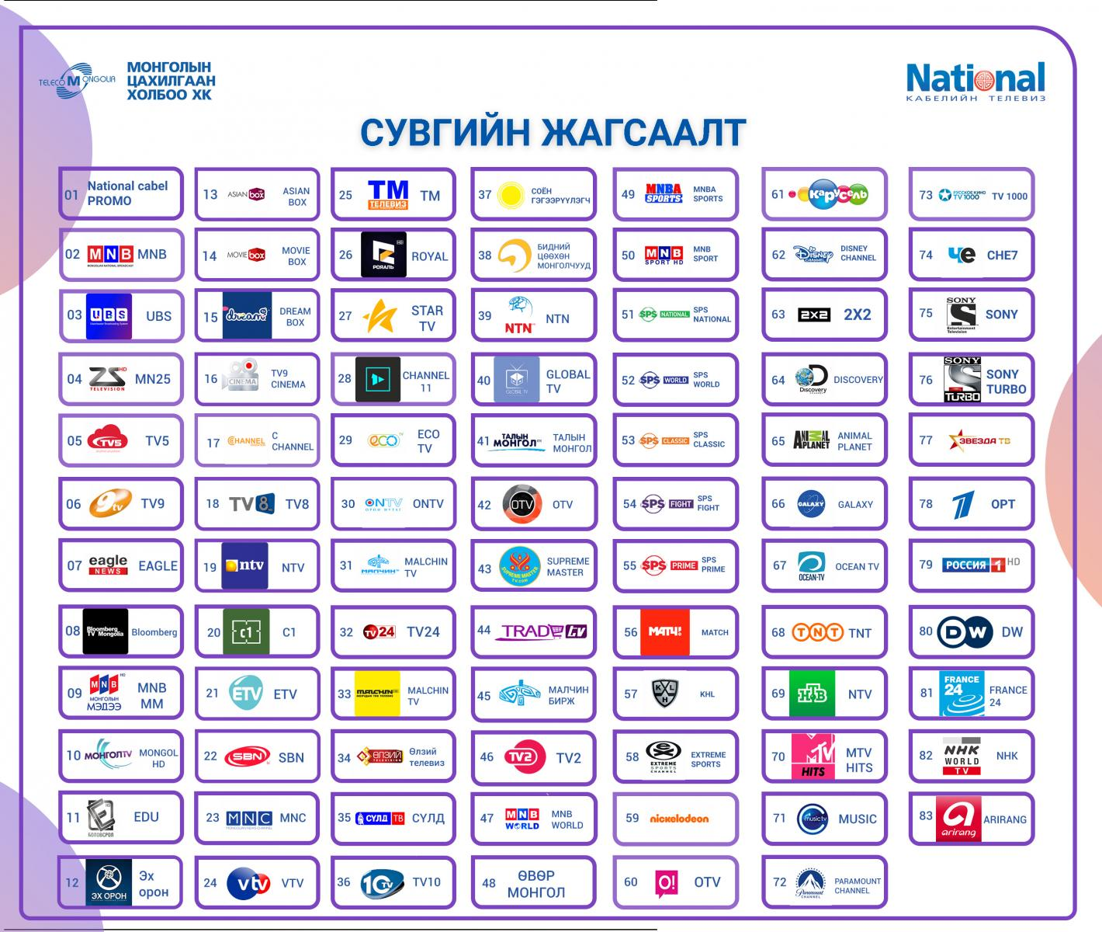

|  |  |  |  |  |  |  |  |  |  |  |  |  |  |  |  |  |  |  |  |  |  |  |  |  |  |  |  |  |  |  |  |  |  |  |  |  |  |  |  |  |  |  |  |  |  |  |  |  |  |  |  |  |  |  |  |  |  |  |  |  |  |  |  |  |  |  |  |  |  |  |  |  |  |  |  |  |  |  |  |  |  |  |  |  |  |  |  |  |  |  |  |  |  |  |  |  |  |  |  |  |  |  |  |  |  |  |  |  |  |  |  |  |  |  |  |  |  |  |  |  |  |  |  |  |  |  |  |  |  |  |  |  |  |  |  |  |  |  |  |  |  |  |  |  |  |  |  |  |  |  |  |  |  |  |  |  |  |  |  |  |  |  |  |  |  |  |  |  |  |  |  |  |  |  |  |  |  |  |  |  |  |  |  |  |  |  |  |  |  |  |  |  |  |  |  |  |  |  |  |  |  |  |  |  |  |  |  |  |  |  |  |  |  |  |  |  |  |  |  |  |  |  |  |  |  |  |  |  |  |  |  |  |  |  |  |  |  |  |  |  |  |  |  |  |  |  |  |  |  |  |  |  |  |  |  |  |  |  |  |  |  |  |  |  |  |  |  |  |  |  |  |  |  |  |  |  |  |  |  |  |  |  |  |  |  |  |  |  |  |  |  |  |  |  |  |  |  |  |  |  |  |  |  |  |  |  |  |  |  |  |  |  |  |  |  |  |  |  |  |  |  |  |  |  |  |  |  |  |  |  |  |  |  |  |  |  |  |  |  |  |  |  |  |  |  |  |  |  |
| --- | --- | --- | --- | --- | --- | --- | --- | --- | --- | --- | --- | --- | --- | --- | --- | --- | --- | --- | --- | --- | --- | --- | --- | --- | --- | --- | --- | --- | --- | --- | --- | --- | --- | --- | --- | --- | --- | --- | --- | --- | --- | --- | --- | --- | --- | --- | --- | --- | --- | --- | --- | --- | --- | --- | --- | --- | --- | --- | --- | --- | --- | --- | --- | --- | --- | --- | --- | --- | --- | --- | --- | --- | --- | --- | --- | --- | --- | --- | --- | --- | --- | --- | --- | --- | --- | --- | --- | --- | --- | --- | --- | --- | --- | --- | --- | --- | --- | --- | --- | --- | --- | --- | --- | --- | --- | --- | --- | --- | --- | --- | --- | --- | --- | --- | --- | --- | --- | --- | --- | --- | --- | --- | --- | --- | --- | --- | --- | --- | --- | --- | --- | --- | --- | --- | --- | --- | --- | --- | --- | --- | --- | --- | --- | --- | --- | --- | --- | --- | --- | --- | --- | --- | --- | --- | --- | --- | --- | --- | --- | --- | --- | --- | --- | --- | --- | --- | --- | --- | --- | --- | --- | --- | --- | --- | --- | --- | --- | --- | --- | --- | --- | --- | --- | --- | --- | --- | --- | --- | --- | --- | --- | --- | --- | --- | --- | --- | --- | --- | --- | --- | --- | --- | --- | --- | --- | --- | --- | --- | --- | --- | --- | --- | --- | --- | --- | --- | --- | --- | --- | --- | --- | --- | --- | --- | --- | --- | --- | --- | --- | --- | --- | --- | --- | --- | --- | --- | --- | --- | --- | --- | --- | --- | --- | --- | --- | --- | --- | --- | --- | --- | --- | --- | --- | --- | --- | --- | --- | --- | --- | --- | --- | --- | --- | --- | --- | --- | --- | --- | --- | --- | --- | --- | --- | --- | --- | --- | --- | --- | --- | --- | --- | --- | --- | --- | --- | --- | --- | --- | --- | --- | --- | --- | --- | --- | --- | --- | --- | --- | --- | --- | --- | --- | --- | --- | --- | --- | --- | --- | --- | --- | --- | --- | --- | --- | --- | --- | --- | --- | --- | --- | --- | --- | --- | --- | --- | --- | --- | --- | --- | --- | --- | --- | --- | --- | --- | --- | --- | --- | --- | --- | --- | --- | --- | --- | --- | --- | --- | --- |
| **Премиум багц**   |  |  |  |  | | --- | --- | --- | --- | | **Сувгийн дараалал** | **Телевизийн нэр** | **Харъяа улс** | **Төрөл, жанр** | | 1 | National Промо | Монгол | Телевизийн өргөн нэвтрүүлэг | | 2 | МҮОНТ | Монгол | Олон нийтийн | | 3 | Монгол ТВ телевиз | Монгол | Телевизийн өргөн нэвтрүүлэг | | 4 | 25-р суваг | Монгол | Телевизийн өргөн нэвтрүүлэг | | 5 | ТВ 5 телевиз | Монгол | Телевизийн өргөн нэвтрүүлэг | | 6 | UBS Телевиз | Монгол | Телевизийн өргөн нэвтрүүлэг | | 7 | Ийгл ньюс телевиз | Монгол | Телевизийн өргөн нэвтрүүлэг | | 8 | NTV телевиз | Монгол | Телевизийн өргөн нэвтрүүлэг | | 9 | ТВ9 телевиз | Монгол | Телевизийн өргөн нэвтрүүлэг | | 10 | Боловсрол суваг | Монгол | Телевизийн өргөн нэвтрүүлэг | | 11 | МNB ММ | Монгол | Олон нийтийн | | 12 | Стар телевиз | Монгол | Телевизийн өргөн нэвтрүүлэг | | 13 | С1 телевиз | Монгол | Телевизийн өргөн нэвтрүүлэг | | 14 | SBN телевиз | Монгол | Телевизийн өргөн нэвтрүүлэг | | 15 | Эх орон телевиз | Монгол | Телевизийн өргөн нэвтрүүлэг | | 16 | Ви Ти Ви телевиз | Монгол | Телевизийн өргөн нэвтрүүлэг | | 17 | ТМ телевиз | Монгол | Телевизийн өргөн нэвтрүүлэг | | 18 | TV 8 телевиз | Монгол | Телевизийн өргөн нэвтрүүлэг | | 19 | ETV телевиз | Монгол | Телевизийн өргөн нэвтрүүлэг | | 20 | Сүлд телевиз | Монгол | Телевизийн өргөн нэвтрүүлэг | | 21 | Малчин телевиз | Монгол | Телевизийн өргөн нэвтрүүлэг | | 22 | MNB world | Монгол | Олон нийтийн | | 23 | mnb sport | Монгол | Олон нийтийн | | 24 | MNB гэр бүл | Монгол | Олон нийтийн | | 25 | ТВ6 | Монгол | Байгаль, экологи | | 26 | Mon Plus | Монгол | Цэнгээнт | | 27 | Блүүмберг суваг | Монгол | Нийгэм, эдийн засаг | | 28 | MNC | Монгол | Мэдээ, мэдээлэл | | 29 | Өлзий телевиз | Монгол | Нийгэм, эдийн засаг | | 30 | Royal | Монгол | Нийгэм, эдийн засаг | | 31 | Like суваг | Монгол | Эрүүл мэнд | | 32 | Соён гэгээрүүлэгч | Монгол | Шинжлэх ухаан, танин мэдэхүй | | 33 | Eco Channel | Монгол | Байгаль, экологи | | 34 | Seven | Монгол | Цэнгээнт | | 35 | О TV | Монгол | Цэнгээнт | | 36 | TV 2 | Монгол | Цэнгээнт | | 37 | Channel11 | Монгол | Цэнгээнт | | 38 | TV9-2 CINEMA | Монгол | Кино суваг | | 39 | Moviemax | Монгол | Кино суваг | | 40 | DREAMBOX | Монгол | Хүүхэд, боловсрол | | 41 | MNBA | Монгол | Спорт | | 42 | Малчин-Бирж | Монгол | Танин мэдэхүй | | 43 | Талын Монгол | Танин мэдэхүй |  | | 44 | GTV | Эрүүл мэнд |  | | 45 | ONTV | Нийгэм эдийн засаг |  | | 46 | Volume Plus | Цэнгээнт |  | | 47 | E-box | Хөгжим |  | | 48 | Documentary Box | Баримтат кино |  | | 49 | Movie box | Кино суваг |  | | 50 | Asian box | Кино суваг |  | | 51 | SPS National | Спорт |  | | 52 | SPS Prime | Спорт |  | | 53 | SPS Classic | Спорт |  | | 54 | SPS World | Спорт |  | | 55 | SPS Fight | Спорт |  | | 56 | Zvezda | Орос | Нийгэм, эдийн засаг | | 57 | DW | Герман | Нийгэм, эдийн засаг | | 58 | France-24 | Франц | Нийгэм, эдийн засаг | | 59 | NHK | Япон | Нийгэм, эдийн засаг | | 60 | Arirang | Солонгос | Нийгэм, эдийн засаг | | 61 | Өвөрмонгол | Хятад | Нийгэм, эдийн засаг | | 62 | NTV rus | Орос | Цэнгээнт | | 63 | MTV Hits | Их Британи | Цэнгээнт | | 64 | TV-1000 | Их Британи | Кино суваг | | 65 | Disney | АНУ | Хүүхэд, боловсрол | | 66 | 2x2 | Орос | Хүүхэд, боловсрол | | 67 | THT | ОХУ | Цэнгээнт | | 68 | ОРТ1 | ОХУ | Нийгэм эдийн засаг | | 69 | ROSSIA 1 | ОХУ | Нийгэм эдийн засаг | | 70 | REN | ОХУ | Нийгэм эдийн засаг | | 71 | Discovery Chennel | сингапур | Байгаль экологи | | 72 | Animal Planet | ану | Байгаль экологи | | 73 | Galaxy | ru | Байгаль экологи | | 74 | Ocean Tv | ru | Байгаль экологи | | 75 | Sony Turbo | их британи | Кино суваг | | 76 | Paramount Channel | ану | Кино суваг | | 77 | Sony Sci Fi | их британи | Кино суваг | | 78 | Pobeda | ОХУ | Кино суваг | | 79 | O! | ОХУ | Хүүхэд, боловсрол | | 80 | KHL | ru | Хүүхэд, боловсрол | | 81 | Карусель | ОХУ | Хүүхэд, боловсрол | | 82 | Nickelodeon | ану | Хүүхэд, боловсрол | | 83 | Match | ru | Спорт | | 84 | Extreme sport | их британи | Спорт | | 85 | EURO SPORT | герман | Спорт | |  |  |  |  | |

Стандарт багц

|  |  |  |  |
| --- | --- | --- | --- |
| **Сувгийн дараалал** | **Телевизийн нэр** | **Харъяа улс** | **Төрөл, жанр** |
| 1 | National Промо | Монгол |  |
| 2 | МҮОНТ | Монгол | МҮОНРТ |
| 3 | Монгол ТВ телевиз | Монгол | Телевизийн өргөн нэвтрүүлэг |
| 4 | 25-р суваг | Монгол | Телевизийн өргөн нэвтрүүлэг |
| 5 | ТВ 5 телевиз | Монгол | Телевизийн өргөн нэвтрүүлэг |
| 6 | UBS Телевиз | Монгол | Телевизийн өргөн нэвтрүүлэг |
| 7 | Ийгл ньюс телевиз | Монгол | Телевизийн өргөн нэвтрүүлэг |
| 8 | NTV телевиз | Монгол | Телевизийн өргөн нэвтрүүлэг |
| 9 | ТВ9 телевиз | Монгол | Телевизийн өргөн нэвтрүүлэг |
| 10 | Боловсрол суваг | Монгол | Телевизийн өргөн нэвтрүүлэг |
| 11 | МNB ММ | Монгол | МҮОНРТ |
| 12 | Стар телевиз | Монгол | Телевизийн өргөн нэвтрүүлэг |
| 13 | С1 телевиз | Монгол | Телевизийн өргөн нэвтрүүлэг |
| 14 | SBN телевиз | Монгол | Телевизийн өргөн нэвтрүүлэг |
| 15 | Central телевиз | Монгол | Телевизийн өргөн нэвтрүүлэг |
| 16 | Тэнгэр телевиз | Монгол | Телевизийн өргөн нэвтрүүлэг |
| 17 | ТМ телевиз | Монгол | Телевизийн өргөн нэвтрүүлэг |
| 18 | TV 8 телевиз | Монгол | Телевизийн өргөн нэвтрүүлэг |
| 19 | ETV телевиз | Монгол | Телевизийн өргөн нэвтрүүлэг |
| 20 | Сүлд телевиз | Монгол | Телевизийн өргөн нэвтрүүлэг |
| 21 | Малчин телевиз | Монгол | Телевизийн өргөн нэвтрүүлэг |
| 22 | MNB world | Монгол | Олон нийтийн |
| 23 | mnb sport | Монгол | Олон нийтийн |
| 27 | Блүүмберг суваг | Монгол | Нийгэм, эдийн засаг |
| 28 | MNC | Монгол | Мэдээ, мэдээлэл |
| 29 | Өлзий телевиз | Монгол | Нийгэм, эдийн засаг |
| 30 | Нийслэл | Монгол | Нийгэм, эдийн засаг |
| 31 | ТВ-4 | Монгол | Эрүүл мэнд |
| 32 | Соён гэгээрүүлэгч | Монгол | Шинжлэх ухаан, танин мэдэхүй |
| 33 | Eco Channel | Монгол | Байгаль, экологи |
| 34 | TV-7 | Монгол | Цэнгээнт |
| 35 | О TV | Монгол | Цэнгээнт |
| 36 | TV 2 | Монгол | Цэнгээнт |
| 37 | Mass TV | Монгол | Цэнгээнт |
| 38 | TV9-2 CINEMA | Монгол | Кино суваг |
| 39 | Moviemax | Монгол | Кино суваг |
| 40 | DREAMBOX | Монгол | Хүүхэд, боловсрол |
| 41 | MNBA | Монгол | Спорт |
| 42 | Их засаг ТВ | Монгол | Танин мэдэхүй |
| 43 | Талын Монгол | Монгол | Эрүүл мэнд |
| 44 | ONTV | Монгол | Нийгэм эдийн засаг |
| 45 | Zvezda | Орос | Нийгэм, эдийн засаг |
| 46 | DW | Герман | Нийгэм, эдийн засаг |
| 47 | France-24 | Франц | Нийгэм, эдийн засаг |
| 48 | NHK | Япон | Нийгэм, эдийн засаг |
| 49 | Travel+ | сингапур | Байгаль экологи |
| 50 | Өвөрмонгол | Хятад | Нийгэм, эдийн засаг |
| 51 | NTV rus | Орос | Цэнгээнт |
| 52 | DocuBox | Их Британи | Цэнгээнт |
| 53 | TV-1000 | Их Британи | Кино суваг |
| 54 | Disney | АНУ | Хүүхэд, боловсрол |
| 55 | 2x2 | Орос | Хүүхэд, боловсрол |

**Хариулт 3** -КаТВ үйлчилгээний тарифын хуудас руу үсрэх

**NATIONAL КАБЕЛИЙН ТЕЛЕВИЗ**

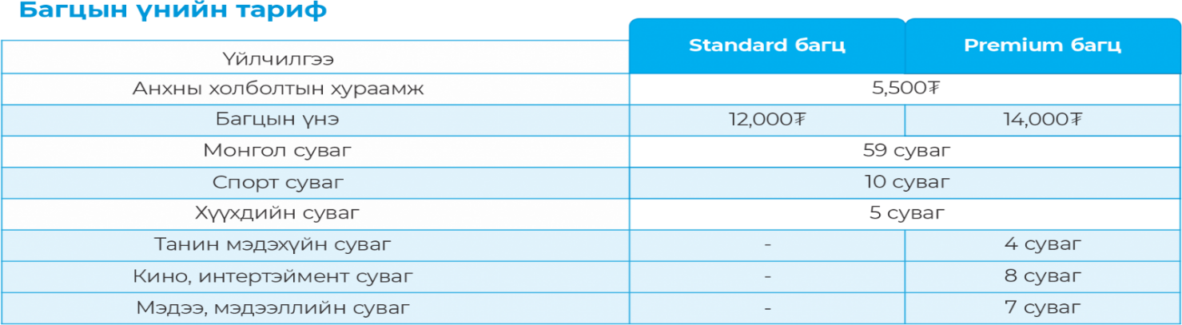

**Хариулт 4** -КаТВ сувгийн хайлтын заавар руу үсрэх

Суваг хайх зааварчилгаа

**NATIONAL КАБЕЛИЙН ТЕЛЕВИЗ**

1. Хэрэглэгчийн хүлээн авагчийн  **MENU** товчийг дарна.

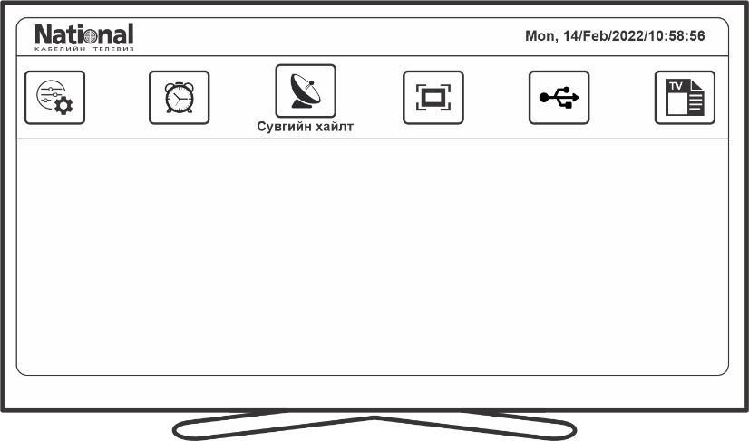

2. **Сувгийн хайлт** функц дээр **ОК**товчийг дарна.

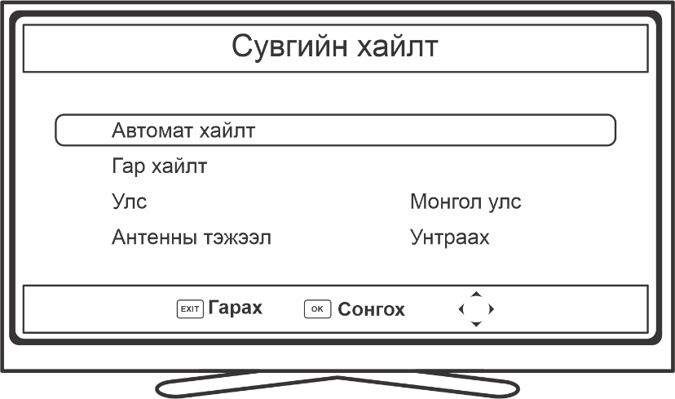

3. Автомат хайлт функц дээр **ОК**  товчийг дарж сувгийг хайлгана. Суваг хайж дуустал түр хүлээнэ.

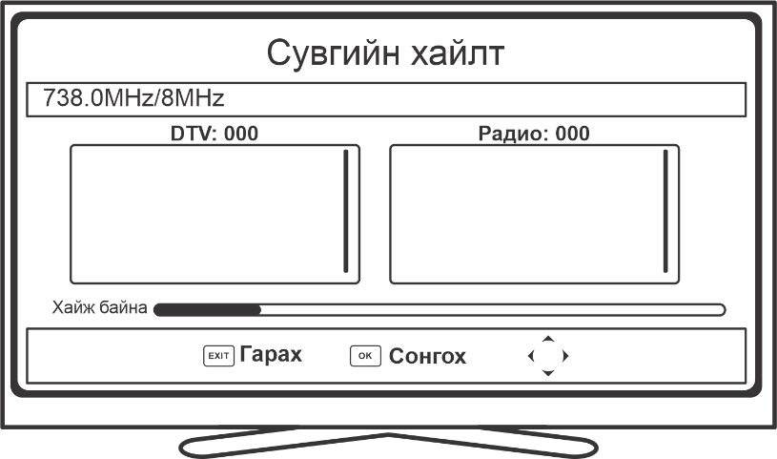

**Хариулт 5** -[Интернэтийн суурь хураамж болон тариф](https://www.telecommongolia.mn/news/micomprice) /байгууллага болон өрх/

-үсрэх

Улаанбаатар болон Дархан-уул Орхон аймгийн төвийн интернэтийн үйлчилгээний тариф /shared/ /хурдны ангиллаар сарын хураамж, ₮/

|  |  |  |  |  |  |  |  |  |  |  |
| --- | --- | --- | --- | --- | --- | --- | --- | --- | --- | --- |
| № | Хэрэглэгчийн төрөл | Анхны холболт /₮/ | 1mbps | 2mbps | 3mbps | 4mbps | 5mbps | 6mbps | 10mbps | 15mbps |
| 1 | Хувь хэрэглэгч | 10000 | 13000 | 20000 | 27000 | 33000 | 39000 | 44000 | 110000 | 165000 |
| 2 | Алба хэрэглэгч | 10000 | - | 25000 | 45000 | 65000 | 85000 | 105000 | 155000 | 230000 |

Технологийн холболтын төрөл шилэн кабель /НӨАТ ороогүй/

**Хариулт 6** -[Гэрээ хийхэд бүрдүүлэх материал](https://www.telecommongolia.mn/news/telnewuser) /цуцлах/

**Алба:** 70008000 дугаарт захиалга өгөх, ААН-н гэрчилгээ , Тамга , Захирлын иргэний цахим үнэмлэх, Түрээсийн байранд бол түрээсийн гэрээ болон тухайн байгууллагын зөвшөөрөл.

**Хувь хэрэглэгч:**70008000 дугаарт захиалга өгөх, иргэний үнэмлэх /Үнэмлэхний хаяг захиалга өгсөн хаягтай таарч байх/

|  |  |
| --- | --- |
| Гэрээ цуцлах | **1. Утас**Хувь : Гэрээний дэвтэр                            Иргэний үнэмлэх                            Биллээс гарсан төлбөр төлөх  / Гэрээ цуцлах хүртэлх өдрийн билл уншигдана /                 Алба: Гэрээний дэвтэр                           Албан бичиг                          Биллээс гарсан төлбөр төлөх  / Гэрээ цуцлах хүртэлх өдрийн билл уншигдана /  **2. Интернэт**   Хувь : Бичиг баримттайгаа салбарт хандах                          Алба: Албан хүсэлттэй салбарт хандах  Тайлбар: Интернэтийн гэрээ цуцлахад хугацаа дуссаагүй бол өргөдөл  бичиж өгөөд мөнгөө буцааж авах аль эсвэл суурин утасны төлбөр лүү шилжүүлэх боломжтой  **3. КаТВ**      Хувь : Бичиг баримттайгаа салбарт хандах                      Алба: Албан хүсэлттэй салбарт хандах |

**Хариулт 7** -[Холболтын хураамж болон суурь хураамжийн тухай](https://www.telecommongolia.mn/news/ngn)

Холболтын хураамж гэж үйлчилгээг идэвхжүүлсний төлбөрийг хэлнэ

Сарын суурь хураамж гэж хэрэглэгчийн сонгосон үйлчилгээний сарын суурь хураамж ба бусад нэмэлт үйлчилгээний хураамжаас бүрдэх сар тутам тогтмол төлөх төлбөрийг тус тус ойлгоно

**Хариулт 8** -Олон улсын яриа

-танилцуулгын хуудас руу үсрэх

**УЛС ХООРОНДЫН ЯРИА**

**Суурин утаснаас-Суурин утас руу залгах бол**

http://www.telecommongolia.mn/img/blue_phone_45x45.png     001 + Улсын код + Хотын код + Утасны дугаар

**Суурин утаснаас -Гар утас руу залгах бол**

http://www.telecommongolia.mn/img/blue_phone_45x45.png    001 + Улсын код + Утасны дугаар

**3000,5000 Easy карт**

**1636-004-картын дугаар-нууц дугаар- утасны дугаар**

**Хариулт 9** -Мип70 ашиглах заавар

-үсрэх

##### ИНТЕРНЭТ ЯРИАНЫ MIP70 ҮЙЛЧИЛГЭЭ

#### **Хэрхэн ашиглах вэ?**

##### 1. ГАР УТАС БОЛОН ТАБЛЕТ АШИГЛАН ХОЛБОГДОХ

**-Андройд хэрэглэгчид**

-Хэрэв та андройд ашигладаг бол [*энэхүү линк дээр дарж*](https://play.google.com/store/apps/details?id=mn.telecor.mip70)  app-aa татан авна уу.

**-IOS хэрэглэгчид**

-Харин***IOS*** ашигладаг бол [*энэхүү линк дээрх*](https://itunes.apple.com/us/app/mip70/id1048999234?mt=8)  app-г ашиглана уу.

**-Заавар**

Суулгасаны дараа Application-аа нээж доорх зүйлсийг тохируулна:

-Username хэсэг нь өөрийн mip утасны дугаарыг,

-Password хэсэгт нууц үгээ тохируулсанаар ашиглахад бэлэн болно.

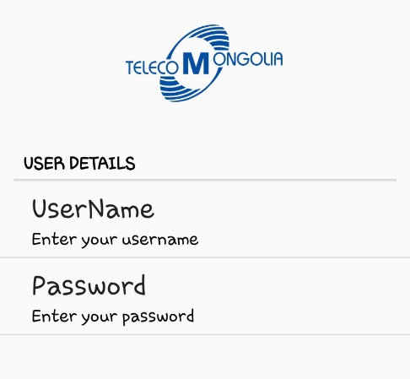

Заавар PDF-р үзэх /http://www.telecommongolia.mn/download/MIP70.pdf/

Заавар үзүэх GSwave -http://www.telecommongolia.mn/download/GS_WAVE_MIP70.pdf

**Хариулт 10** -TVroom ашиглах заавар /кино захиалан үзэх заавар/

-www.TVroom.mn

Та түрээслэн үзэх гэж байгаа киногоо сонгон орж үзэх болон түрээслэх гэсэн хэсгийг сонгохд QR төлбөр гарж ирнэ. QR-г уншуулан төлбрийг төлсөнөөр банкны гүйлгээнээс хамааран 10-15 мин дараа түрээслэгдэнэ

